Questões-aula 7. Volumes do cilindro, do cone e da esfera
Nome da Escola | _____________________________________________ | Ano letivo 20___-20___ |  | Matemática | 8.º ano
Nome do Aluno | _____________________________________________ | Turma | N.º | Data
Professor | _____________________________________________ | __________ | ______ | ____-____-20__

Questão-aula 13
Na imagem abaixo temos dois aquários com diferentes formas. Um deles com a forma de uma esfera com 40 cm de diâmetro e outro com a forma de um cilindro com 20 cm de diâmetro da base e 50 cm de altura.
1
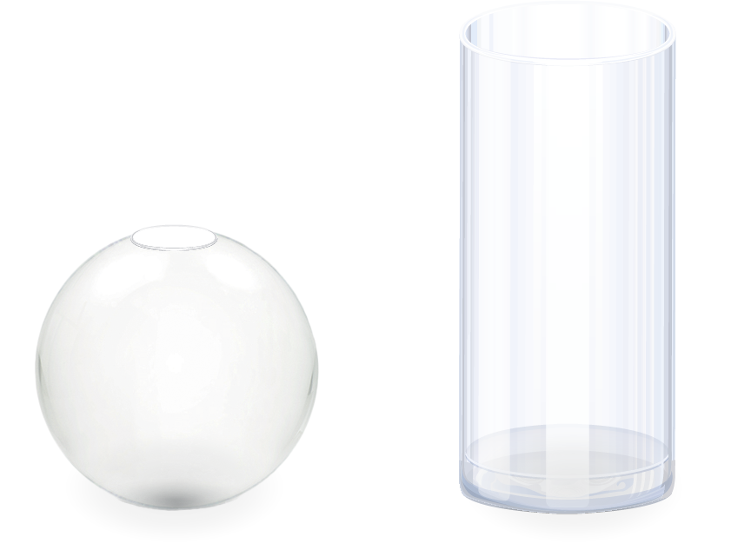
Determina a capacidade máxima de cada um dos aquários.
Apresenta o resultado em decilitros, arredondado às décimas.
Questão-aula 14
Derreteu-se uma vela de cera, com a forma de uma esfera com 15 cm de diâmetro, para produzir uma vela com a forma de um cone.
1
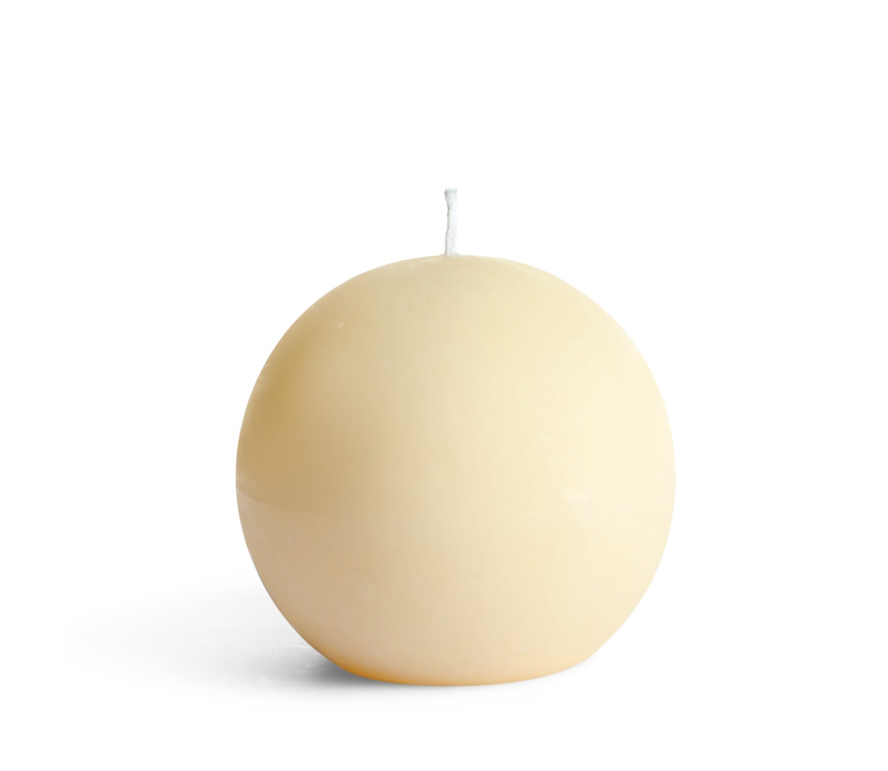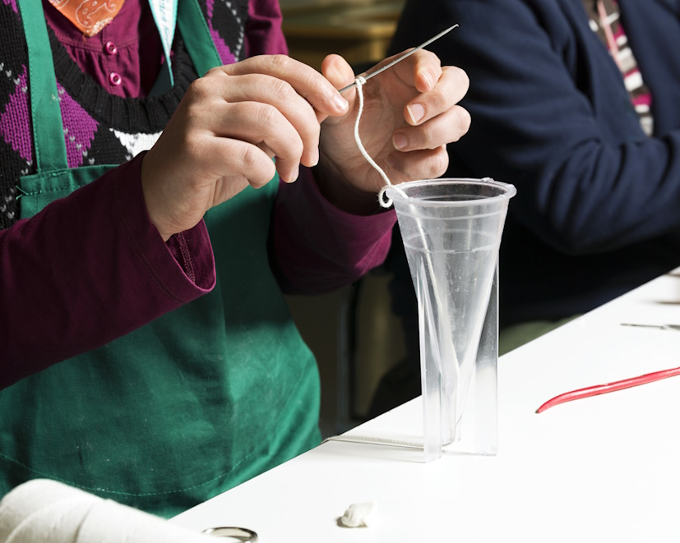
Determina o diâmetro da base da vela com a forma de um cone, sabendo que terá 30 cm de altura.

